Bilder von Silke Lesch // Mitgl.-Nr.
Malkurs G. Kanz – Experimentelle Malerei mit Acryl
Bild 1 – Duo Bild : „Mondschein“
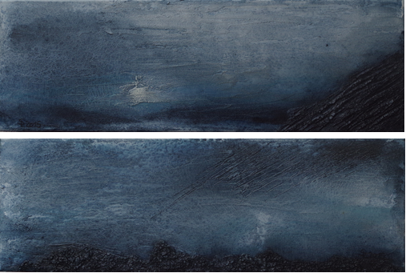
Größe: je 0,90 x 0,30 x 0,45 m // Preis insgesamt 420,00 €

Bild 2 : „Mikado“
Größe: 0,90 x 0,30 x 0,45 m // Preis: 310,00 €
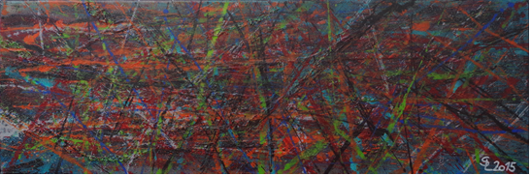

Malkurs Hye Chung-Lang – Unendliche Landschaft
Bild 1 – Triptychon : „Fortsetzung“
Größe: insgesamt 1,80 x 1,00 x 0,45 m // Preis insges. 980,00 €
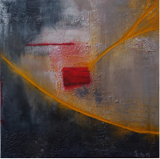
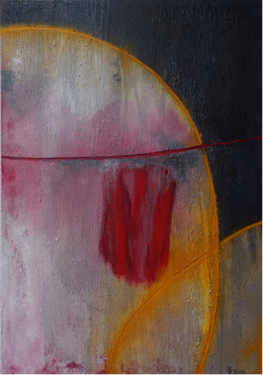

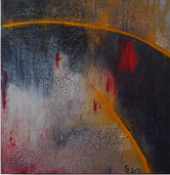

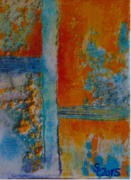
Bild 2 – Duo Bild : „Glaube und Hoffnung“
Größe: insges.0,40 x 0,24 m // Preis insges. 180,00 €

